Programma incontro con gli studenti Istituto Superiore Agrario Virginio Donadio 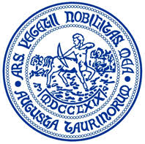 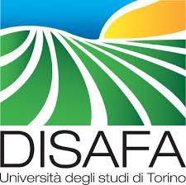 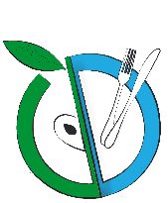
Agricoltura di precisione e benessere animale
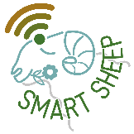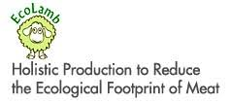
19 Febbraio 2020
Ore 9.00-11.00 Incontro con gli studenti del 3° anno
Ore 11.15-13.15 Incontro con gli studenti del 4° e 5 ° anno
Programma:
- Introduzione ai progetti Ecolamb e Smartsheep
Mario Baratta (5 min)

- “Con pecore e pastori far rivivere la montagna è possibile!”
Luca Battaglini (15 min)

- “Smartsheep: la pecora in rete”
Mario Baratta (10 min)

- “microRNA: piccole molecole con grandi funzioni”
Silvia Miretti (15 min)

- “Bene... ma non benissimo? Come stanno gli animali in allevamento?”
Paolo Cornale (15 min)

- “Uffa che stress!!!" Come posso capire se un animale è stressato (15 min)
Elisabetta Macchi (15 min)

- Domande e discussione finale (30 min)
